
МИНИСТЕРСТВО науки и высшего ОБРАЗОВАНИЯ РОссИЙСКОЙ ФЕДЕРАЦИИ

ФЕДЕРАЛЬНОЕ ГОСУДАРСТВЕННОЕ БЮДЖЕТНОЕ ОБРАЗОВАТЕЛЬНОЕ
УЧРЕЖДЕНИЕ ВЫСШЕГО ОБРАЗОВАНИЯ
«МОСКОВСКИЙ АВИАЦИОННЫЙ ИНСТИТУТ
(национальный исследовательский университет)»

Кафедра 319 «Системы интеллектуального мониторинга»

КУРСОВАЯ РАБОТА

по дисциплине «Основы построения промышленных программных систем»

«Разработка программного средства для автоматического сбора информации из сервиса «Yandex Zen»»

Студент |  |  |  | Копьев М.И.
Группа |  |  | М3О – 122М – 19
Руководитель |  |  |  | Полицын С. А.
Оценка |  | Дата защиты «____» июня 2020 г.

Москва 2020

МИНИСТЕРСТВО науки и высшего ОБРАЗОВАНИЯ РОссИЙСКОЙ ФЕДЕРАЦИИ

ФЕДЕРАЛЬНОЕ ГОСУДАРСТВЕННОЕ БЮДЖЕТНОЕ ОБРАЗОВАТЕЛЬНОЕ
УЧРЕЖДЕНИЕ ВЫСШЕГО ОБРАЗОВАНИЯ
«МОСКОВСКИЙ АВИАЦИОННЫЙ ИНСТИТУТ
(национальный исследовательский университет)»

Кафедра 319 «Системы интеллектуального мониторинга»

З А Д А Н И Е
на курсовую работу по дисциплине
Основы построения промышленных программных систем
Студент М3О – 122М – 19 Копьев Максим Игоревич
(№ группы, Ф. И. О.)

Тема Разработка программного средства для автоматического сбора информации из сервиса «Yandex Zen»

Перечень вопросов, подлежащих разработке в курсовой работе
- Способы извлечения информации с выбранного веб-ресурса
- Библиотека Selenium
- Генерация XML документов
- Структура веб-страницы
- Базовый синтаксис XPATH

Рекомендуемая литература

- Python [Электронный ресурс]. – Режим доступа: https://www.python.org/doc/. – Заглавие с экрана. – (Дата обращения: 02.05.2020).
2. Синтаксис XPath [Электронный ресурс]. – Режим доступа: https://msiter.ru/tutorials/xpath/syntax. – Заглавие с экрана. – (Дата обращения: 5.05.2020).

Задание выдано «___» 05 2020 г.
Руководитель Полицын Сергей Александрович, к.т.н., доцент кафедры 319 МАИ
(Ф. И. О., должность, подпись)
Студент Копьев М.И.
(подпись)

СОДЕРЖАНИЕ
ВВЕДЕНИЕ 4
1. ОПИСАНИЕ И СТРУКТУРА СЕРВИСА “Yandex ZEN” 6
2. ПРОЕКТИРОВАНИЕ ПРОГРАММНОГО СРЕДСТВА ДЛЯ АВТОМАТИЧЕСКОГО СБОРА ДАННЫХ ИЗ СЕРВИСА «YANDEX ZEN» 8
3. РЕАЛИЗАЦИЯ ПРОГРАММНОГО СРЕДСТВА ДЛЯ АВТОМАТИЧЕСКОГО СБОРА ДАННЫХ 11
4. РЕЗУЛЬТАТЫ РАБОТЫ ПРОГРАММНОГО СРЕДСТВА ДЛЯ АВТОМАТИЧЕСКОГО СБОРА ДАННЫХ 14
ЗАКЛЮЧЕНИЕ 15
ПРИЛОЖЕНИЕ А 17

ВВЕДЕНИЕ
Интернет сегодня не просто канал для передачи данных. В какой-то момент момент интернет получил невероятную популярность. Сейчас удивительно, если у человека в кармане нет смартфона, а дома — компьютера. Каждый человек из своих электронных устроств может поулчить доступ ко Всемирной паутине и воспользоваться функционалом миллионов сайтов и сервисов. Объем информации который хранится во всем интеренете невообразим, даже хранилище какого-то отдельного сайта может достигать сотен гигабайт.
Количество информации настолько велико, что её становится крайне сложно собрать самостоятельно. Для этой цели создаются специальные программы, предназначение которых в сборе и каталогизации информации с некоого источника.
Синтаксический анализатор (жарг. Па́рсер от англ. parser) – это программа или часть программы, выполняющая синтаксический анализ. Данный процесс подразумевает сопоставление линейной последовательности слов естественного или формального языка. Результатом обычно является дерево разбора, синтаксическое дерево, которое подходит для дальнейшей обработки с целью решения прикладных задач.
В рамках курсовой работы был выбран сервис “Yandex Zen”. Я́ндекс.Дзе́н (Yandex Zen) — рекомендательная лента контента и платформа для блогеров. Работает в мобильных приложениях на Android и iOS, с главной страницы Яндекса и встроен в Яндекс.Браузер. «Яндекс.Дзен» формирует ленту публикаций, автоматически подстраиваясь под интересы пользователя. Подбор публикаций осуществляется на основе анализа истории посещённых страниц, указанных пользователем предпочтений, местоположения, времени суток и других факторов. В марте 2019 года сайт посетило 43 млн человек, суточная аудитория более 10 млн человек.
Цель данной курсовой работы заключается в разработке программного средства для автоматического сбора информации со страниц выбранного ресурса, который будет извлекать структурированную информацию о статьях и сохранять ее в специальном хранилище в формате XML.
Для достижения поставленной цели необходимо решить следующие задачи:
- изучить структуру выбранного источника данных;
- изучить библиотеки применяемый в языке Python для отправки HTTP-запросов;
- изучить инструменты Python, применяемые для генерации XML файлов;
- применить полученные данные для написания алгоритма автоматического сбора данных с выбранного ресурса.

1. ОПИСАНИЕ И СТРУКТУРА СЕРВИСА “Yandex ZEN”
Главная страница ресурса предоставляет бесконечный список «предложений». Они включают в себя рекламу, ссылки на статьи из других сайтов, видео, а также самих статей от пользователей Zen-а.
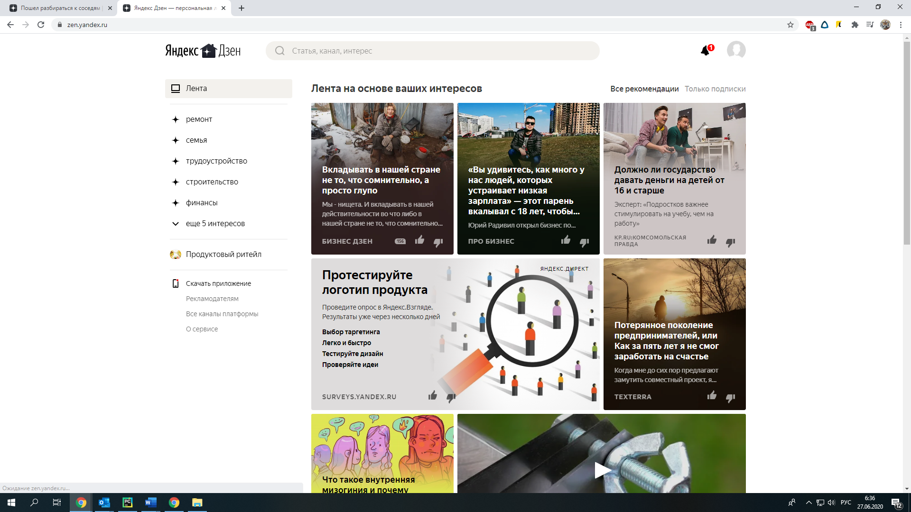
Рисунок 1 – экранный снимок главной страницы ресурса Yandex Zen, https://zen.yandex.ru/

Страница состоит главных образом из списка строк блоков. Каждая строка может содержать в себе 2-3 блока. Выделить все строку можно по css-классу “feed__row”. Каждый блок в себя ссылку на какой либо ресурс, на видео или статью нутри Zen. Нас интересует именно последний вариант.
Листинг 1 – HTML структура блока со ссылками
<a class="card-image-view__clickable" href="https://zen.yandex.ru/media/nauka/pochemu-indeicy-ne-stali-belymi-hotia-jili-v-srednei-polose-5ed18803d160ff6c3493e075?from=feed&amp;utm_referrer=https%3A%2F%2Fzen.yandex.com&amp;rid=2165692448.623.1593228969868.92752&amp;integration=site_desktop&amp;place=layout&amp;secdata=CJSGkvumLiAMMIAgUEY%3D" rel="noreferrer" target="_blank"></a>
Также есть специальная страница по адресу «https://zen.yandex.ru /media/zen/channels», которая позволяет отобрать Zen каналы по популярности. Всего существует около 330 тысячи каналов, в каждом от десятка до нескольких тысяч статей. Для запросов к этой странице можно использовать аттрибут page в Query String, на каждой страницу около 20 каналов.
Листинг 2 – HTML структура канала
<div class="channel-item"> <div class="channel-item__image-block"><a href="/shebbi_shik" tabindex="-1"><img src="https://avatars.mds.yandex.net/get-zen-logos/223306/pub_5cc2d25c72f48900b3ff83ed_5e88abcdbd6e884c2117e8a9/min_xh" class="channel-item__image" alt="Шебби-Шик" width="48px" height="48px"></a></div> <div class="channel-item__content"> <h2 class="channel-item__title"><a href="/shebbi_shik" class="channel-item__link">Шебби-Шик</a></h2> <p class="channel-item__description">Всем привет! Меня зовут Ирина и я блогер. Увлекаюсь ландшафтным дизайном, интерьером и создаю уют в доме подручными методами. Подписывайтесь, чтоб не пропустить новые посты. Мой сайт: shebby-shik.ru Почта для связи: shebbi-shik-Irina@yandex.ru </p> </div> </div>
Каждая страница канала содержит конечный список блоков. Блоки соответствуют блокам на корневой странице. Для получения всех статей необходимо прокрутить веб-страницу канала до конца и собрать все блоки с css-классом «card-image-view__clickable».
Страница статьи представляет из себя ссылку формата «https://zen.yandex.ru/media/<channel>/<sid>». С каждой статьи можно собрать ее имя, текст, количество лайков, среднее время прочтения и т.д.
Листинг 3 – Название статьи
<h1 class="article__title" itemprop="headline">Пошел разбираться к соседям</h1>
Название статьи находится в тэге с классом «article__title». Все остальные данные также можно получить за счет отбора по некому классу, т.к. в HTML структуре Yandex Zen css-классы обычно не повторяются.

2. ПРОЕКТИРОВАНИЕ ПРОГРАММНОГО СРЕДСТВА ДЛЯ АВТОМАТИЧЕСКОГО СБОРА ДАННЫХ ИЗ СЕРВИСА «YANDEX ZEN»
При проектировании архитектуры разрабатываемого в данной работе парсера было принято решение разбить его на 2 модуля. Первый модуль будет отвечать за получение ссылок на статьи, запоминание отработанных ссылок, управление WebDriver-ом. Второй модуль вызывается из первого, он анализирует HTML-код страницы со статьей, забирает необходимые данные, приводит их к нужному виду, и записывает в файл формата XML.
В рамках первого модуля сначала необходимо находить способ получить ссылки на статьи. Корневая страница Zen-а для этого не подходит, так как выдает нестабильные результаты, вынуждает прокручивать страницу большое количество раз, переполненна рекламой и ссылками на другие сайты. Для получения списка статей выгодно использовать страницу «списка каналов».
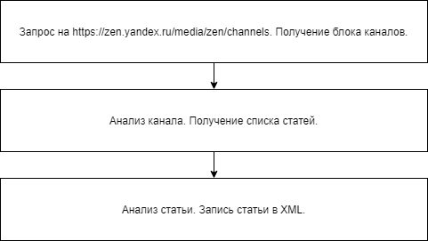
Рисунок 2 – Общий план парсинга
После получения URL каналов очень легко можно забрать все статьи, которые опубликовал автор этих каналов. После этого наступает время второго модуля.
Первый модуль запоминает просмотренные им URL, и записывает их в файл parsed.txt, чтобы не анализировать их в будущем. Также в этот файл можно заранее прописать статьи или каналы, которых следует избегать.
Второй модуль отвечает за сбор данных с индивидуальных страниц статей. Он получает HTML страницу и анализирует ее. В собираемые данные входят: название статьи, автор, тэги, информация статистики. Все данные собираются в спрециальный класс при анализе, и могут выводится в консоль или записываться в XML файл по требованию.
Листинг 4 – Структура XML документа для хранения данных о товарах
<doc href="https://zen.yandex.ru/media/menscience/3-situacii-v-kotoryh-nelzia-slushat-jenscinu-5dd51f838887190203ca0de1">
<title auto="true" type="str" verify="true">
&lt;![CDATA[3 ситуации, в которых нельзя слушать женщину]]&gt;
</title>
<author auto="true" type="str" verify="true">
&lt;![CDATA[МУЖСКАЯ ПСИХОЛОГИЯ]]&gt;
</author>
<likeCount auto="true" type="int" verify="true">
1871
</likeCount>
<middleReadingTime auto="true" type="str" verify="true">
&lt;![CDATA[1 мин.]]&gt;
</middleReadingTime>
<keywords auto="true" type="list" verify="true">
<keyword auto="true" type="str" verify="true">
&lt;![CDATA[психология]]&gt;
</keyword>
<keyword auto="true" type="str" verify="true">
&lt;![CDATA[женская психология]]&gt;
</keyword>
<keyword auto="true" type="str" verify="true">
&lt;![CDATA[женщины]]&gt;
</keyword>
<keyword auto="true" type="str" verify="true">
&lt;![CDATA[семейные отношения]]&gt;
</keyword>
<keyword auto="true" type="str" verify="true">
&lt;![CDATA[общество]]&gt;
</keyword>
</keywords>
<text auto="true" type="str" verify="true">
&lt;![CDATA[Мои читатели знают, что я рекомендую прислушиваться к женщине в сложных и запутанных ситуациях в жизни, поскольку она может вам помочь, вдохновить и направить. Игнорировать её предложения или эмоции значит забить на мощный источник мотивации и драйва.
]]&gt;
</text>
</doc>

3. РЕАЛИЗАЦИЯ ПРОГРАММНОГО СРЕДСТВА ДЛЯ АВТОМАТИЧЕСКОГО СБОРА ДАННЫХ
Для написания программного кода используется Python IDE PyCharm с полным набором средств для эффективной разработки на языке Python.
Для отправки автоматических запросов и имитации действий пользователя на Python, используется программная библиотека Selenium WebDriver, предназначенная для управления браузерами. Такое решение менее выгодно с точки зрения оптимизации, но позволяет упростить задачу получения информации с ресурса, который имеет очень сложную логику работы с js-кодом.
Selenium WebDriver может управлять разными браузерами, например, Chrome, FireFox. Для разработки выбранных модулей был выбран драйвер для браузера Chrome, чтобы разработка была наглядной.
Для последующей работы с полученной страницей используется ещё одна библиотека BeautifulSoup4, предназначенная для синтаксического анализа HTML страниц. С помощью библиотеки bs4 из кода достаются тэги содержащие блоки с подкатегориями, из этих контейнеров получается список элементов с тегом <a>, который содержит ссылку на категорию и название категории. Полученный данные записываются в именованный кортеж, а дальше записываются в CSV файл.
Для взаимодействия с сервисом в основном используется следующий алгоритм: запрос к определенному URL, имитация браузера пользователя, анализ DOM-структуры страницы. Практически все данные можно найти по определенным css-классам.
Для корректной работы с сервисом пришлось исскуственно менть разрешение окна браузера и создавать ожидание после загрузки каждой страницы. Иначе js-код сервиса отрабатывает неправильно и не записывает в DOM-структуру нужные данные.
Парсер проверяет каждый URL с имеющимся списком уже распарсенных страниц, чтобы не повторять свою работу. Это позволяет запускать парсер несколько раз с перерывами, при начале работы парсер восстановит свое предыдущее состояние. Чтобы сбросить все, нужно удалить папку output.
Парсер предоставляет возможность указать какие блоки каналов следует проанализировать. Настройка первогол и последнего блока происходит через аргументы командной строки. Реализация приведанна в листинге 6.
Листинг 5 – реализация аргументов cmd
if len(sys.argv) == 1:
parser.run()
elif len(sys.argv) == 3:
start = int(sys.argv[1])
end = int(sys.argv[2])
if 0 < start < end:
parser.run(start, end)
else:
print("Must be 0 < start < end!")
else:
print("parser.py <startIndex> <endIndex>")
Термин CDATA используется по отношению текстовых данных, которые не должны анализироваться и разбираться XML парсером. Секция CDATA применяется для всех строковый узлов, которые помешают при дальнейшем синтаксическом анализе сгенерированных XML документов. Пример добавления CDATA представлен в листинге 6.
Листинг 6 – Добавление секции CDATA в XML документ

def cdataPack(text):
return "\n<![CDATA[%s]]>\n" % text
...
tag = soup.new_tag("middleReadingTime")
tag['auto'] = "true"
tag['type'] = "str"
tag['verify'] = "true"
tag.insert(0, cdataPack(self.middleReadingTime))
doc.append(tag)

4. РЕЗУЛЬТАТЫ РАБОТЫ ПРОГРАММНОГО СРЕДСТВА ДЛЯ АВТОМАТИЧЕСКОГО СБОРА ДАННЫХ
Для тестирования разработанного программного средства парсер был запущен в течении 2 часов. За это время работы он смог собрать 1 686 статей и проанализировать 1697 URL. Разница в этих значениях указывает на количество обработанных каналов, т.е. 11 штук.
Модуль, отвечающий за сбор данных о подкатегориях категории, собрал 126 подкатегорий в основной категории и сохранил их файл в формате CSV. Экранный снимок, демонстрирующий parsed файл с URL изображен на рисунке 3.
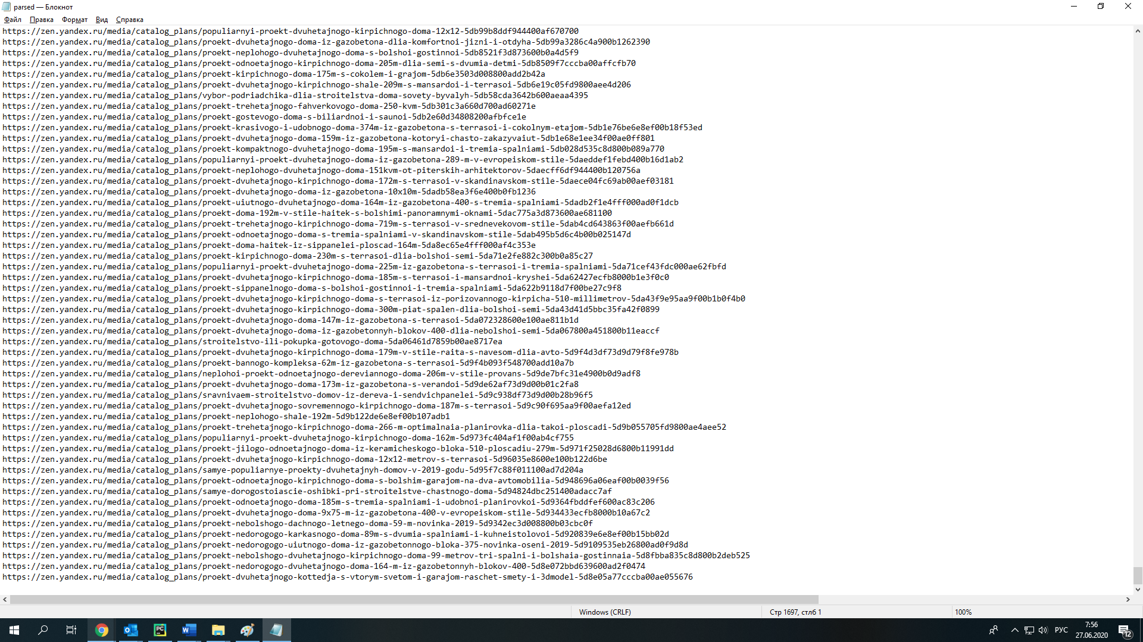
Рисунок 3 – экранный снимок CSV файла с подкатегориями

ЗАКЛЮЧЕНИЕ
В ходе выполнения курсовой работы, было получены навыки работы с библиотекой управления браузером Selenium WebDriver, библиотекой синтаксического анализа html документов BeautifulSoup4. Получены навыки анализа структуры сложных автоматически сгенерированных веб-страниц на примере Yandex Zen. Стабильность работы реализованного средства было протестировано на процессе парсинга более тысячи записей, занявшее в общей сумме порядка двуч часов. За время работы ни разу не сработало ограничение на подозрительную активность, а собранные данные были успешно сохранены в файлы формата XML с соблюдением установленной техническим заданием структуры.
СПИСОК ИСПОЛЬЗОВАННЫХ ИСТОЧНИКОВ
- Yandex Zen [Электронный ресурс]. – Режим доступа: https://zen.yandex.ru/– Заглавие с экрана. – (Дата обращения: 1.05.2020).
- The Selenium Browser Automation Project [Электронный ресурс]. – Режим доступа: https://www.selenium.dev/documentation/en/. – Заглавие с экрана. – (Дата обращения: 2.05.2020).
- Python [Электронный ресурс]. – Режим доступа: https://www.python.org/doc/. – Заглавие с экрана. – (Дата обращения: 5.05.2020).
- Синтаксис XPath [Электронный ресурс]. – Режим доступа: https://msiter.ru/tutorials/xpath/syntax. – Заглавие с экрана. – (Дата обращения: 5.05.2020).

ПРИЛОЖЕНИЕ А
Исходный код модулей программного средства для автоматического сбора данных
Листинг 1 - Модуль сбора ссылок
import logging
import time
import articleZen
import os
import sys
from selenium import webdriver
from selenium.webdriver.chrome.options import Options
from bs4 import BeautifulSoup

logging.basicConfig(level=logging.INFO)
logger = logging.getLogger('Parser')

class YandexZenParser:

def __init__(self):
self.parsedUrl = []
self.rootURL = "https://zen.yandex.ru"
self.channels = '/media/zen/channels'
self.outputPath = 'output/'
self.parsedFileName = 'parsed.txt'
self.articleCounter = 0
self.channelCounter = 0
self.driver = self.initDriver()
self.loadEnv()

def loadEnv(self):
if os.path.isdir(self.outputPath):
if os.path.isfile(self.outputPath + self.parsedFileName):
with open(self.outputPath + self.parsedFileName, 'r') as file:
for line in file:
self.parsedUrl.append(line[:-1])
else:
os.mkdir(self.outputPath)

def appendParsed(self, url):
self.parsedUrl.append(url)

with open(self.outputPath + self.parsedFileName, 'a') as file:
file.write(url + '\n')

def initDriver(self):
chrome_options = Options()
chrome_options.add_argument("--window-size=1920x1080")
driver = webdriver.Chrome(options=chrome_options)
return driver

def printStats(self):
logger.info("All sessions parsed %d URLs." % len(self.parsedUrl))
logger.info("In this session parsed %d articles." % self.articleCounter)
logger.info("In this session parsed %d channels." % self.channelCounter)

def close(self):
self.driver.close()

def tryParseArticle(self, url):
try:
url = url[:url.find('?')]
logger.info("Try parse article " + url)
if not url.startswith(self.rootURL):
logger.info("This URL must have domain zen.yandex.ru!")
return

if url in self.parsedUrl:
logger.info("This URL has been parsed yet! ")
return

self.driver.get(url)
time.sleep(1)
data = self.driver.page_source
article = articleZen.Article(data)
outputFilePath = self.outputPath + url[url.rfind('/') + 1:] + ".xml"
article.save(outputFilePath, url)
logger.info("Article has been parsed succesfully!")
self.appendParsed(url)
self.articleCounter += 1
except Exception as e:
logger.error(e)
logger.error("tryParseArticle has been crashed.")
return []

def tryParseChannel(self, url):
try:
logger.info("Try parse Channel " + url)
if url in self.parsedUrl:
logger.info("This URL has been parsed yet! ")
return
self.driver.get(self.rootURL + url)

i = 0
lastHeight = 0
limit = 100
while True:
self.driver.execute_script("window.scrollTo(0, %d);" % (lastHeight + 1000))
time.sleep(1)
i += 1
newHeight = self.driver.execute_script("return document.body.scrollHeight")
if i > limit or lastHeight == newHeight:
break
lastHeight = newHeight

soup = BeautifulSoup(self.driver.page_source, 'lxml')
for link in soup.find_all("a", {"class": "card-image-view__clickable"}):
self.tryParseArticle(link['href'])

logger.info("Channel has been parsed succesfully!")
self.appendParsed(url)
self.channelCounter += 1
except:
logger.error("tryParseChannel has been crashed.")
return []

def getChannelsStack(self, index):
try:
logger.info("Getting %d stack of channels." % index)
self.driver.get(self.rootURL + self.channels + "?page=%d" % index)
soup = BeautifulSoup(self.driver.page_source, 'lxml')
return list(map(lambda tag: tag["href"], soup.find_all("a", {"class" : "channel-item__link"})))
except:
logger.error("getChannelsStack has been crashed.")
return []

def run(self, start=1, end=1000000):
logger.info("Start parsing of Yandex Zen.")
for i in range(start, end):
for channelURL in self.getChannelsStack(i):
self.tryParseChannel(channelURL)

if __name__ == '__main__':
parser = YandexZenParser()
print(sys.argv)
if len(sys.argv) == 1:
parser.run()
elif len(sys.argv) == 3:
start = int(sys.argv[1])
end = int(sys.argv[2])
if 0 < start < end:
parser.run(start, end)
else:
print("Must be 0 < start < end!")
else:
print("parser.py <startIndex> <endIndex>")

parser.printStats()
parser.close()
Листинг 2 – Модуль сбора данный о статьях
import urllib3
import time
from bs4 import BeautifulSoup
from selenium import webdriver
from selenium.webdriver.chrome.options import Options

def cdataPack(text):
return "\n<![CDATA[%s]]>\n" % text

class Article:
def __init__(self, doc):
soup = BeautifulSoup(doc, 'lxml')
self.title = soup.find("h1", {"class": "article__title"}).text
strLikesCount = soup.find("span", {"class": "likes-count-minimal__count"}).text
if strLikesCount.endswith(" тыс."):
strLikesCount = strLikesCount[:strLikesCount.find(" тыс.") - 1].replace(',', '.')
self.likeCount = int(float(strLikesCount) * 1000)
else:
self.likeCount = int(strLikesCount)
self.date = soup.find("span", {"class": "article-stat__date"}).text
self.middleReadingTime = soup.find_all("span", {"class": "article-stat__count"})[1].text
self.author = soup.find("a", {"class": "publisher-controls__channel-name"}).text
self.keywords = list((map(lambda tag: tag.text, soup.find_all("span", {"class": "zen-tag-publishers__title"}))))
self.text = '\n'.join((map(lambda tag: tag.text, soup.find_all("p", {"class": "article-render__block"}))))

def __str__(self):
return "Title: {}\nAuthor: {}\nLikeCount: {}\nDate: {}\nMiddleReadingTime: {}\nKeywords: {}\nText: {}\n".\
format(self.title, self.author, self.likeCount, self.date, self.middleReadingTime, self.keywords, self.text)

def save(self, filePath, url):
soup = BeautifulSoup(features='lxml')

doc = soup.new_tag("doc")
doc['href'] = url

tag = soup.new_tag("title")
tag['auto'] = "true"
tag['type'] = "str"
tag['verify'] = "true"
tag.insert(0, cdataPack(self.title))
doc.append(tag)

tag = soup.new_tag("author")
tag['auto'] = "true"
tag['type'] = "str"
tag['verify'] = "true"
tag.insert(0, cdataPack(self.author))
doc.append(tag)

tag = soup.new_tag("likeCount")
tag['auto'] = "true"
tag['type'] = "int"
tag['verify'] = "true"
tag.insert(0, str(self.likeCount))
doc.append(tag)

tag = soup.new_tag("middleReadingTime")
tag['auto'] = "true"
tag['type'] = "str"
tag['verify'] = "true"
tag.insert(0, cdataPack(self.middleReadingTime))
doc.append(tag)

list = soup.new_tag("keywords")
list['auto'] = "true"
list['type'] = "list"
list['verify'] = "true"

for keyword in self.keywords:
tag = soup.new_tag("keyword")
tag['auto'] = "true"
tag['type'] = "str"
tag['verify'] = "true"
tag.string = cdataPack(keyword)
list.append(tag)

doc.append(list)

tag = soup.new_tag("text")
tag['auto'] = "true"
tag['type'] = "str"
tag['verify'] = "true"
tag.insert(0, cdataPack(self.text))
doc.append(tag)

soup.append(doc)
with open(filePath, 'wb') as file:
file.write(soup.prettify().encode('UTF-8'))

# for testing
if __name__ == '__main__':
url = 'https://zen.yandex.ru/media/shebbi_shik/moia-obuv-bolshe-ne-valiaetsia-nasypiu-v-shkafu-pokazyvaiu-kakuiu-prisposobu-dlia-ee-hraneniia-ia-smasterila-5e8af5775698984116bc90e0'
chrome_options = Options()
chrome_options.add_argument("--window-size=1920x1080")
driver = webdriver.Chrome(options=chrome_options)
driver.get(url)
time.sleep(1)
data = driver.page_source
article = Article(data)
print(article)
article.save("test.xml", url)
driver.close()

